112年12月份大事紀要照片
編號38 百年大旱時桃竹幹管提前4個月完工挽救產值2600億元
打破缺水疑慮 照片3張

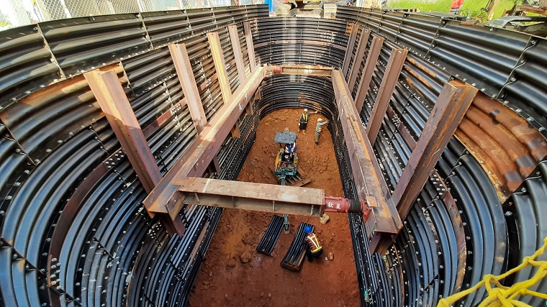 | 照片說明  照片1  百年大旱時桃竹幹管提前4個月完工挽救產值2600億元  打破缺水疑慮

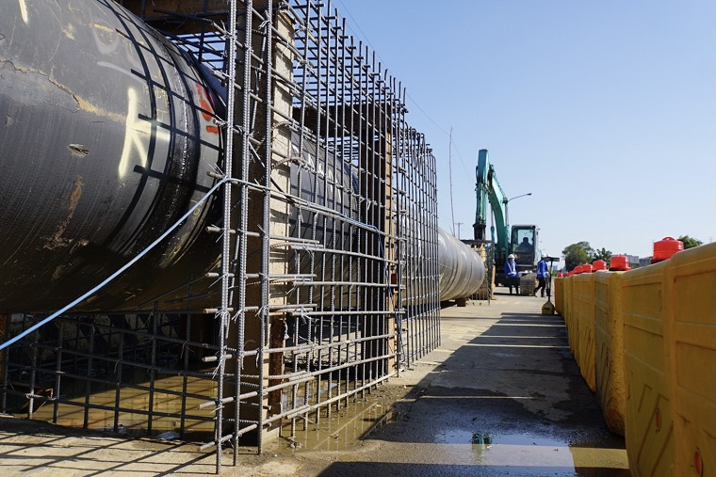 | 照片說明  照片2  百年大旱時桃竹幹管提前4個月完工挽救產值2600億元  打破缺水疑慮

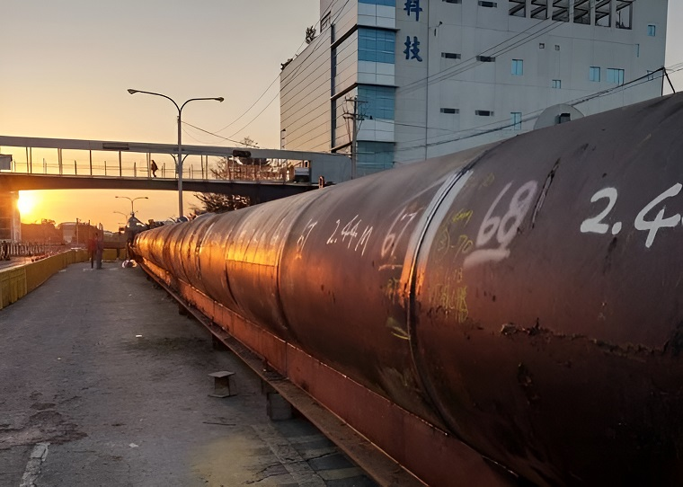 | 照片說明  照片3  百年大旱時桃竹幹管提前4個月完工挽救產值2600億元  打破缺水疑慮

